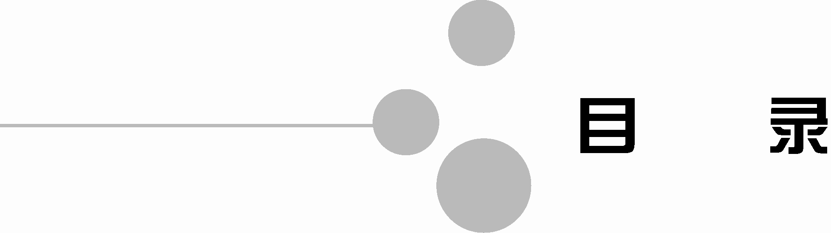

第10章 多媒体、图形图像处理和动画 253
10.1 Android多媒体基础 253
10.1.1 基本类 253
- Android框架中用来播放音视频的类是什么？
答案：
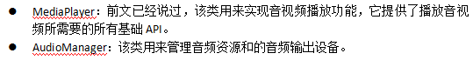
10.1.2 权限声明 254
- 为了能在应用中使用MediaPlayer做音视频开发，在哪两种情况下需要加入相应的权限声明？
答案：
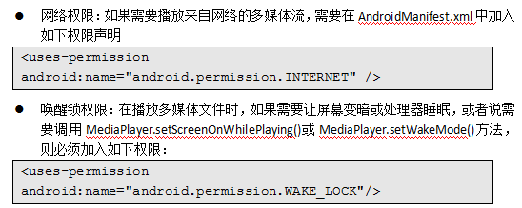
10.1.3 Android多媒体核心——OpenCore 254
- 请问OpenCore软件层次在宏观上分成几个层次，简要介绍每一层。
答案：四层。①OSCL：Operating System Compatibility Library (操作系统兼容库)，包含了一些操作系统底层的操作，为了更好地在不同操作系统移植。包含了基本数据类型、配置、字符串工具、IO、错误处理、线程等内容，类似一个基础的C++库。②PVMF：PacketVideo Multimedia Framework(PV多媒体框架)，在框架内实现一个文件解析(parser)和组成(composer)、编解码的NODE，也可以继承其通用的接口，在用户层实现一些NODE。③PVPlayer Engine：PVPlayer引擎。④PVAuthor Engine：PVAuthor引擎。
10.1.4 MediaPlayer类 255
- MediaPlayer类的作用是什么？
答案：MediaPlayer类用来播放多媒体文件。
10.2 音频播放 257
10.2.1 播放本地资源 257
10.2.2 播放内部资源 257
10.2.3 播放网络资源 258
10.2.4 一个简单的音乐播放器实例 258
- MediaPlayer对象可以通过很简单的设置来获取、解码和播放音视频资源，它可以支持哪几种不同的多媒体来源？
答案：
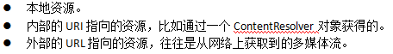
10.3 视频播放 263
10.3.1 使用MediaPlayer和SurfaceView 263
- 请简述通过SurfaceView与MediaPlayer结合的方式实现视频播放功能的步骤。
答案：①创建MediaPlayer对象，并设置加载的视频文件(setDataSource())。②在界面布局文件中定义SurfaceView控件。③通过MediaPlayer.setDisplay(SurfaceHolder sh)来指定视频画面输出到SurfaceView之上。④通过MediaPlayer的其他一些方法用于播放视频。
10.3.2 直接使用VideoView 268
10.4 实现拍照功能 269
10.4.1 使用系统自带的拍照应用 269
10.4.2 自行开发拍照功能 270
- 在Android中怎么实现拍照功能？
答案：Android中，使用Camera类中的API实现拍照功能。
10.5 使用MediaRecorder录制音频和视频 276
10.5.1 MediaRecorder的生命周期 276
10.5.2 常用方法 276
10.5.3 使用MediaRecorder录音 277
10.5.4 使用MediaRecorder录制视频 282
- 请简述使用MediaRecorder实现录音的步骤。
答案：①初始化一个新的MediaRecorder的对象，以下所有方法都是该由对象调用的；②调用setAudioSource()设置音频来源，一般都使用MediaRecorder.AudioSource.MIC；③使用setOutputFormat()设置输出格式；④使用setOutputFile()设置输出文件名；⑤使用setAudioEncoder()设置音频编码器；⑥调用prepare()使之处于已准备状态；⑦调用start()开始录音；⑧调用stop()停止录音；⑨当使用完MediaRecorder对象后，调用MediaRecorder.release()释放它。
10.6 自定义View 288
- 请简述使用自定义View执行onMeasure()方法的步骤。
答案：①重写的onMeasure()方法会被调用，高度和宽度参数同时也会牵涉到(widthMeasureSpec 和heighMeasureSpec，两个整形参数)，同时还要考虑产品屏幕的尺寸限制。②组件要通过onMeasure()计算得到必要的测量长度和宽度，用来显示组件。另外它可以实现一些规格以外的功能，像是滑动、滚动、裁剪等等。③一旦高度和宽度计算出来之后，必须调用setMeasuredDimension(int width, int height)，否则就会导致系统异常。
- View, surfaceView, GLSurfaceView有什么区别。
答案：view是最基础的，必须在UI主线程内更新画面，速度较慢。
SurfaceView 是view的子类，类似使用双缓机制，在新的线程中更新画面所以刷新界面速度比view快。
GLSurfaceView 是SurfaceView的子类，opengl 专用的。
10.7 图形图像处理 294
10.7.1 Canvas（画布） 294
10.7.2 Paint（画笔） 295
10.7.3 Bitmap（位图） 300
10.7.4 Matrix（矩阵） 304
- 请写出获取位图的几种方法。
答案：①通过BitmapFactory的各种静态方法。②通过Drawable对象。③通过资源（Resources）。
- Android提供了多种处理图形图像的工具类，加上自定义View技术，几乎可以完成任何的图形图像处理，请说出不少于两个处理图形图像的工具类。
答案：有Canvas（画布）、Paint（画笔）、Bitmap（位图）、ViewFlipper（动画）等等，另外也可以使用OpenGL去设计2D、3D的图形或动画，这也是通常用来开发Android游戏的类库。
10.8 Android动画开发入门 307
10.8.1 ViewAnimator 307
10.8.2 逐帧动画 309
10.8.3 补间动画 309
- Android中有哪几种动画？
答案：逐帧动画和补间动画。
- android中的动画有哪几类，它们的特点和区别是什么?
答案：两种，一种是Tween动画、还有一种是Frame动画。Tween动画，这种实现方式可以使视图组件移动、放大、缩小以及产生透明度的变化;另一种Frame动画，传统的动画方法，通过顺序的播放排列好的图片来实现，类似电影。
本章小结 312

